# SERVIDOR OPEN VPN

**Función:**

Nos permite crear tuneles SSL y establecer redes privadas virtuales, podremos conectarnos a nuestra casa o a la ubicación donde tengamos nuestro servidor de forma no presencial y acceder a nuestros equipo y servidores.

**Requisitos:**

-Servidor linux basado en debian.

- abrir un puerto en tu router para la salida de la vpn.

**Instalación:**

**Paso 1**

Actualizar el sistema operativo.

Sudo apt update && sudo apt upgrade -y

**Paso 2**

Instalar wget

Sudo apt install wget -y

**Paso 3**

Bajarnos el script de ovpn y lo ejecutamos

wget https://git.io/vpn -O ovpn.sh && sudo chmod ovpn.sh +x && sudo ./ovpn.sh

**Paso 4**

Al ejecutarse el script nos saldran unas secciones:

1.Nos saldra nuestra direccion ip publica y le damos enter.

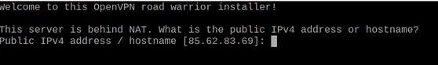

2.Seleccionamos UDP (Por defecto)



3.Seleccionamos el puerto, yo uso el por defecto ya que otros me han fallado.



4.Selección DNS, esto al gusto , yo uso las de CloudFlare.

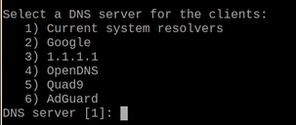

5. Escribimos el nombre del primer usuario. Ejemplo Prueba y le damos enter.



-Comenzara la instalación y configuración de la ovpn y al finalizar nos dejara un archivo .ovpn con el nombre del usuario agregado

6. Para añadir otro usuario, revocar un usuario o eliminar la ovpn , solo debemos ejecutar el script y nos saldrá un menú a seleccionar una opción.

